Design graphique site Etaples sur mer

C’EST QUOI ?

Pour tout le monde qui veulent voir

Pour présenter les lieux touristiques présent sur Etaples sur mer

Ambiance marin (car etaples sur mer)

COULEUR

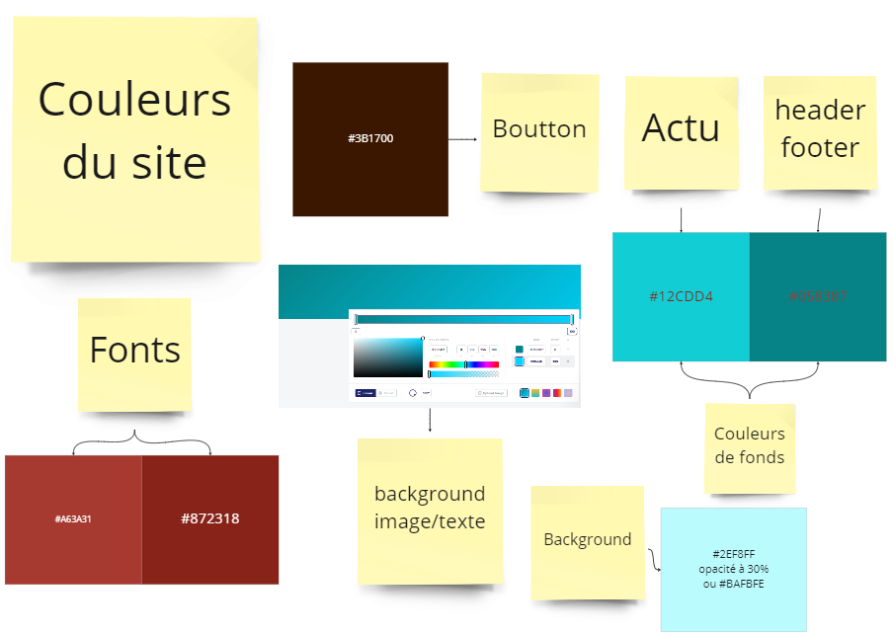

Ces bleus car cela rappelle Etaples sur mer et aussi le bleu représente le REVE et l’EVASION

Tandis que les marrons représente le confort

TYPOGRAPHIE

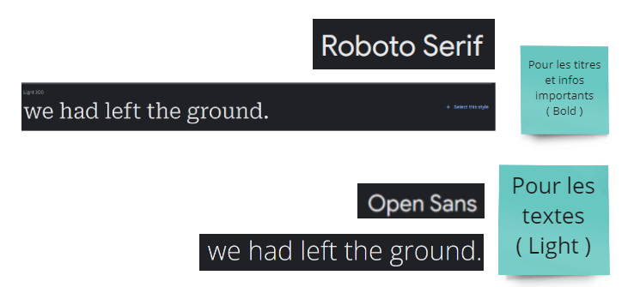

En premier on voir la vidéo sur la page d’accueil

ARBORESCENCE

